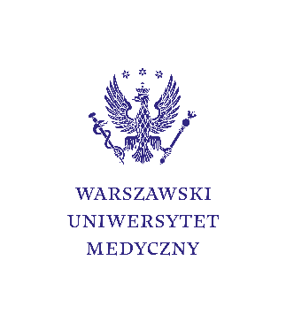
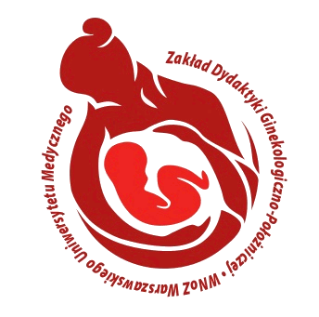
„POŁOŻNICTWO BEZ GRANIC”
Studencka Konferencja Naukowa
07.05.2026 r. | Centrum Dydaktyczne Warszawskiego Uniwersytetu Medycznego | ul. Księcia Trojdena 2A | Aula A
Organizatorzy: Studenckie Koło Naukowe Położnych, Studenckie Koło Naukowe Etyki, Zakład Dydaktyki Ginekologiczno-Położniczej, Warszawski Uniwersytet Medyczny, Oddział Uniwersytecki Polskiego Towarzystwa Położnych
Program Konferencji
9:00 - 9:45 | Rozpoczęcie konferencji, powitanie gości, wykład inauguracyjny
10:00 - 11:00 | Sesja I: Studenckie Naukowe Koło Położnych - prezentacja prac studentek wykonanych pod kierunkiem opiekuna koła dr hab. Grażyny Bączek
11:00 - 12:00 | Sesja II: Studenckie Koło Naukowe Etyki - prezentacja prac studentek wykonanych pod kierunkiem opiekuna koła dr Anny Łozińskiej - Czerniak
12:00 - 12:30 | Przerwa kawowa
12:30– 13:30 | Sesja plakatowa
13:30 – 14.15 | Sesja III: Położna Mistrzem Położnej
14:30 - 15:00 | Rozstrzygnięcie sesji plakatowej
15:00 - 15:15 | Zakończenie i podsumowanie konferencji
15.30 – 17.00 | Sesja IV: Warsztaty dla Studentów  - Szycie krocza - grupa 1  - Resuscytacja noworodka - grupa 2
SERDECZNIE ZAPRASZAMY!

Zasady zgłaszania plakatów w odrębnym komunikacie
Zasady zapisów na warsztaty w następnym komunikacie, proszę śledzić nasze media

